Metoda inverza – zadana nam je fja razdiobe F. Ako smo ju mogli invertirati, tako da dobijemo F^-1, tj. X = F^-1(Uniformna) onda X ima razdiobu F

Što kada F nema inverz?  
Metoda inverza može se poopćiti korištenjem tzv. Generaliziranog inverza, Taj generalizirani inverz od F definira se na sljedeći način. $$F_{u}^{-}=inf⁡\{x.F_{x}≥u\}$$

Primjer:

$$X\sim \left({1 2 3 4 \atop 0.1 0.2 0.3 0.4}\right)$$

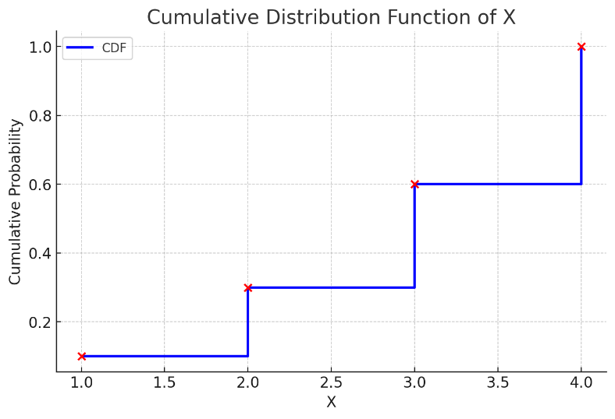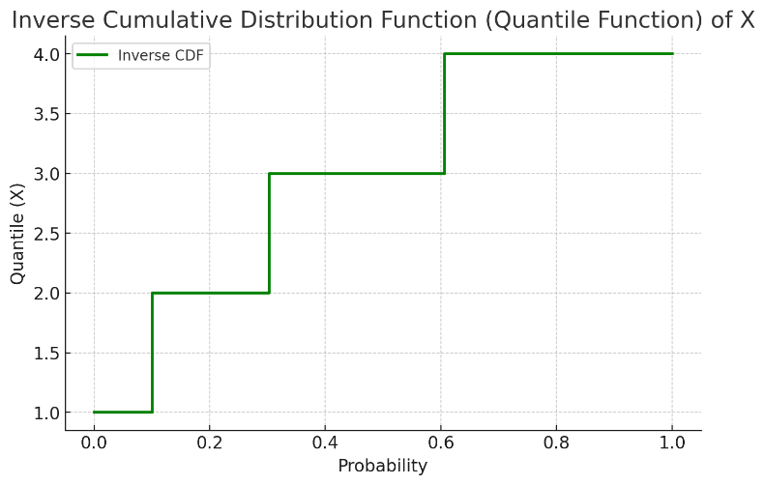**Infimum and supremum**

Neka je

$$U \sim U\left(0,1\right) \\ X=F^{-}\left(U\right) \\ F_{x}\left(x\right)=P\left(X≤x\right)=P\left(F^{-}\left(U\right)≤x\right) \\ =P(\inf\left\{g:F_{y}≥U\right\}≤x) \\ =P\left(F_{x}≥U\right)=P\left(U≤F_{x}\right)=F(x)$$

Primjer – koristiti wikipediju za bilo koju distribuciju

1. Logistička distribucija
$$F\left(x\right)=\frac{1}{1+e^{-\frac{(x-μ)}{β}}}, xϵR$$

$$Da, mogu pronaći inverz ove funkcije. Inverz funkcije koju si poslao možemo pronaći algebarski.$$

$$Data je funkcija:$$

$$\backslash [$$

$$F(x) = \backslash frac\{1\}\{1 + e^\{-\backslash frac\{(x - \backslash mu)\}\{\backslash beta\}\}\}$$

$$\backslash ]$$

$$Inverz tražimo kao \backslash ( F^\{-1\}(y) \backslash ). Krenimo s postupkom pronalaska.$$

$$1. Postavimo \backslash ( y = F(x) \backslash ):$$

$$\backslash [$$

$$y = \backslash frac\{1\}\{1 + e^\{-\backslash frac\{(x - \backslash mu)\}\{\backslash beta\}\}\}$$

$$\backslash ]$$

$$2. Pomnožimo s nazivnikom da se riješimo razlomka:$$

$$\backslash [$$

$$y \backslash cdot (1 + e^\{-\backslash frac\{(x - \backslash mu)\}\{\backslash beta\}\}) = 1$$

$$\backslash ]$$

$$3. Raspodijelimo \backslash ( y \backslash ):$$

$$\backslash [$$

$$y + y \backslash cdot e^\{-\backslash frac\{(x - \backslash mu)\}\{\backslash beta\}\} = 1$$

$$\backslash ]$$

$$4. Izolirajmo eksponencijalni član:$$

$$\backslash [$$

$$y \backslash cdot e^\{-\backslash frac\{(x - \backslash mu)\}\{\backslash beta\}\} = 1 - y$$

$$\backslash ]$$

$$5. Podijelimo sa \backslash ( y \backslash ):$$

$$\backslash [$$

$$e^\{-\backslash frac\{(x - \backslash mu)\}\{\backslash beta\}\} = \backslash frac\{1 - y\}\{y\}$$

$$\backslash ]$$

$$6. Primijenimo prirodni logaritam s obje strane:$$

$$\backslash [$$

$$-\backslash frac\{(x - \backslash mu)\}\{\backslash beta\} = \backslash ln\backslash left( \backslash frac\{1 - y\}\{y\} \backslash right)$$

$$\backslash ]$$

$$7. Množimo s \backslash ( -\backslash beta \backslash ):$$

$$\backslash [$$

$$x - \backslash mu = -\backslash beta \backslash cdot \backslash ln\backslash left( \backslash frac\{1 - y\}\{y\} \backslash right)$$

$$8. Konačno, izrazimo \backslash ( x \backslash ):$$

$$x = \backslash mu - \backslash beta \backslash cdot \backslash ln\backslash left( \backslash frac\{1 - y\}\{y\} \backslash right)$$

$$\backslash ]$$

$$Dakle, inverzna funkcija je:$$

$$F^{\left\{-1\right\}}(y)=μ -β⋅\ln\left(\frac{1-y}{y} \right)$$

2. Cauchyjeva razdioba

$$CDF= F\left(x;x0​,γ\right)=\frac{1}{2}+\frac{1}{π}​arctg\left(\frac{x-μ}{γ}​\right)$$

C) Triangle distribucija